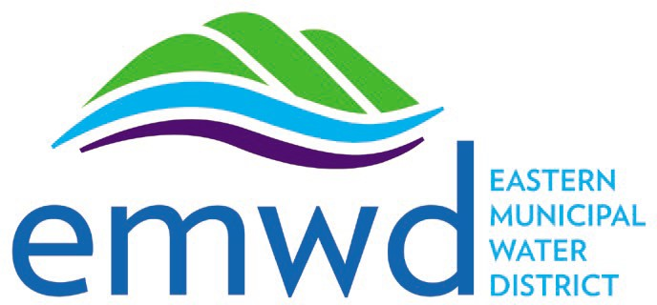

Póliza de Morosidad de EMWD
Según el Código Administrativo de EMWD, Artículo 7, Sección 5.702: SUSPENSIÓN DEL SERVICIO, parte (b):
- El servicio residencial solo puede suspenderse por falta de pago de una cuenta morosa si se envía al Cliente por correo un aviso de morosidad y suspensión inminente al menos 26 días después de que se haya emitido la factura inicial. A los clientes que no paguen su factura a tiempo se les aplicará un recargo por pago atrasado, que será establecido por la Junta Directivas e incorporado en el Plan Consolidado de Tarifas, Recargos y Cargos, según se actualice periódicamente. Si el cliente no paga esa factura, se enviará por correo un Aviso de Intención de Interrumpir el Servicio y se le notificará al cliente que pague su factura dentro de los diez días para evitar el corte de el servicio. El aviso de suspensión también se enviará al menos 10 días antes de la fecha de suspensión a los usuarios reales cuando el servicio se proporcione a una estructura residencial de múltiples unidades o a un propiedad de casas móviles y el propietario o gerente sea el Cliente registrado.
- El servicio residencial no se suspenderá por falta de pago:
  - Hasta que el pago por parte de un Cliente haya estado en mora durante al menos 60 días.
  - Mientras la investigación por parte del Gerente General de una disputa o queja de un cliente esté pendiente.
  - Cuando al Cliente se le ha otorgado una extensión.
  - Si se cumplen todas las condiciones siguientes:
    - El Cliente, o un inquilino del cliente, presenta la certificación de un proveedor de atención primaria que indique que la interrupción del servicio residencial pondrá en peligro la vida o representará una amenaza grave para la salud y la seguridad de un residente de las instalaciones donde se brinda servicio residencial; y
    - El Cliente demuestra que no puede pagar financieramente por el servicio residencial porque:
      - Cualquier miembro del hogar es un beneficiario actual de CalWORKS, CalFresh, asistencia general, Medi-Cal, Medi-Cal, Ingresos de Seguridad Suplementarios/Programa de Pago Suplementario del Estado o del Programa Especial Suplementario de Nutrición de California para Mujeres, Bebés y Niños; o
      - El Cliente declara que los ingresos anuales del hogar son inferiores al 200 por ciento del nivel federal de pobreza; y
      - El Cliente está dispuesto a aceptar un acuerdo de amortización, un plan de pago alternativo o un plan de pago aplazado o reducido, con respecto a todos los cargos morosos durante un período que no exceda los 12 meses.

Opciones Adicionales de Asistencia de Pago
- Plan de Pago Equilibrado – Pague su factura en pagos mensuales iguales.
  - El Plan de Pago Equilibrado (LPP, por sus siglas en inglés) de EMWD brinda a los clientes la tranquilidad de pagos mensuales fijos.
  - EMWD utiliza el total de las facturas anticipadas del cliente para el próximo año y distribuye los pagos por igual en once (11) pagos mensuales, proporcionando un monto fijo a pagar cada mes; independientemente de los cargos reales incurridos durante ese mes.
  - El duodécimo mes del ciclo del LPP es un mes de conciliación. Durante el duodécimo mes no vence ningún pago del LPP. En ese momento, se resuelve la diferencia entre los montos del LPP pagados y los montos de la factura real aplicando un crédito a la cuenta del cliente o facturando al cliente por el monto de la diferencia para el año. El ciclo del LPP comienza nuevamente en el mes siguiente.
  - Para calificar para el LPP, el cliente debe cumplir con los siguientes criterios:
    - EMWD factura directamente al cliente por los servicios de agua y/o alcantarillado.
    - El cliente no tiene un saldo pendiente adeudado en su cuenta cuando se emite la primera factura.
    - El cliente tiene un registro de uso de agua de al menos seis (6) meses durante el año pasado.
  - Inscríbase en el Plan de Pago Equilibrado llamando al 1-800-426-3693 para comunicarse con el departamento de Servicio al Cliente de EMWD.
Nota: Necesitará su factura de agua más reciente o número de cuenta para inscribirse.
- Extensiones de Pago – ¿Necesita más tiempo para pagar?
  - Descubra cómo puede extender la fecha de vencimiento de su pago para evitar que se corte el suministro de agua.
  - Si necesita más tiempo para pagar su factura de agua, avise a EMWD lo antes posible. Si no paga su factura de agua a tiempo, se puede cortar el suministro de agua, lo que puede generar cargos y depósitos por reconexión.
  - Programe un acuerdo de pago utilizando el sistema de administración de cuentas en línea de EMWD en www.emwd.org/MyAccount. Inicie sesión o regístrese, luego vaya a View and Pay My Bill (Ver y pagar mi factura) y elija Payment Extension (Extensión de pago).
Nota: Necesitará su factura de agua más reciente para registrarse. Solo tendrán la opción de solicitar una extensión de pago en las cuentas que estén al día.

Cómo Apelar una Factura
Si un cliente cuestiona su factura, debe:
- Solicitar una explicación y/o una nueva inspección de su medidor llamando al 800-426-3693 DENTRO DE LOS 10 DÍAS POSTERIORES A LA FECHA DE FACTURACIÓN; o
- Completar el formulario de apelación en línea de EMWD en www.emwd.org/webform/appeal-your-bill

Cronograma de Morosidad de EMWD

Proceso de Morosidad
El proceso descrito a continuación describe cómo EMWD maneja las cuentas morosas.
Día 1 Se envía la factura mensual por correo
Día 21 Vencimiento de la factura
Día 26 Se envía por correo el primer aviso de saldo adeudado vencido; se aplica un recargo por pago atrasado de $25
Día 30 Se envía el siguiente estado de cuenta mensual por correo
Día 35 Se envía por correo el segundo aviso de saldo adeudado vencido
Día 45 Primera llamada automática - Recordatorio de pago atrasado
Día 55 Se envía por correo el tercer aviso de saldo adeudado vencido
Día 60 Se envía el siguiente estado de cuenta mensual por correo
Se puede poner un carga sobre la propiedad del propietario por el saldo pendiente
Día 65 Segunda llamada automática – Recordatorio de pago atrasado
Día 65 SOLO PARA INQUILINOS DE VIVIENDAS MULTIFAMILIARES: Se envía por correo el último aviso de saldo adeudado vencido
Día 72 Se envía por correo el último aviso de saldo adeudado vencido
Día 77 Se cuelga el aviso en la puerta de la propiedad
Día 83 Se corta el servicio de agua por falta de pago
Día 88 Se cierra la cuenta por falta de pago; se aplica un depósito al saldo (si corresponde); se informa a una agencia de cobranza del saldo pendiente

